***Урок*. 9 клас ____________** (дата)

**Тема*(слайд 2):*Етапи розробки презентації. Вимоги до презентації**

**Мета*(слайд 3)*:**

* ***навчальна:***сформувати поняття про етапи розробки презентації, вимоги до презентації;
* ***розвиваюча:***розвивати логічне й алгоритмічне мислення; формувати вміння діяти за інструкцією, планувати свою діяльність, аналізувати i робити висновки;
* ***виховна:***виховувати інформаційну культуру учнів, уважність, акуратність, дисциплінованість.

**Обладнання:**комп’ютери кабінету з виходом в мережу Інтернет, мультимедійний проектор, презентація уроку, електронні матеріали (ФАЙЛИ-ЗАГОТОВКИ) до підручника "ІНФОРМАТИКА 9 КЛАС" Морзе Н.В. та ін..

Завантажити можна за посиланням: **inf9-m.blogspot.com**

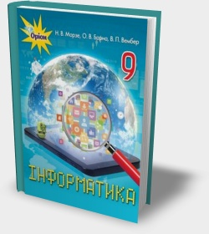**Тип уроку:**урок засвоєння нового матеріалу.

(Створено в навчальних цілях за підручником «Інформатика 9 клас»/Н.В. Морзе, О.В. Барна, В.П. Вембер, О.Г. Кузьминська. – К.: УОВЦ «Оріон», 2017www.orioncentr.com.ua, inf9-m.blogspot.com)

**ХІД УРОКУ**

**І. Організація класу до уроку**

1) Привітання із класом ***(слайд 1)***

2) Повідомлення теми і мети уроку ***(слайд 2-3)***

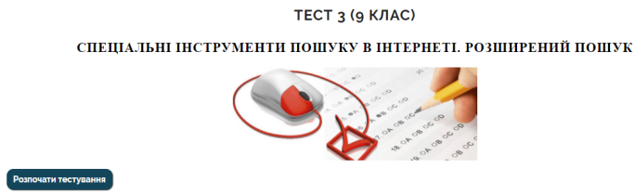**ІІ. Актуалізація опорних знань учнів**

**1. Онлайн тестування*(слайд 4):***

Перейти за посиланням для проходження тесту № 3:

<http://testinform.in.ua/category/9-klas/>

**2. Пригадай *(слайд 5):***

1. Які програми використовують для створення презентацій?
2. Які об’єкти можуть розміщуватися на слайдах презентацій?
3. Як вставити таблиці та схеми в текстовий документ?
4. Діаграми яких типів можна створити на основі числових даних?
5. Як у середовищі табличного процесора створити діаграми?

III.Вивчення нового матеріалу

**Пояснення вчителя з елементами демонстрування презентації**

*(використовується проектор, та матеріал підручника)*

***За якими етапами створюють презентацію? (слайд 6-7)***

Створення якісної презентації складається з таких етапів:

1. *Визначення мети та умов представлення презентації.*
2. *Складання плану презентації.*
3. *Розробка сценарію.*
4. *Пошук, збирання і підготовка матеріалів.*
5. *Створення презентації.*
6. *Апробація презентації та внесення коректив.*

Під час створення презентації слід враховувати:

* **мету** – точність з визначення суті того, що потрібно донести до аудиторії, та конкретизації фактів і форм їх подання для відповідної аргументації;
* **аудиторію**, для якої створюється презентація: вік, навчальні та пізнавальні інтереси, психологічні особливості тощо;
* **приміщення**, де планується демонстрація, та його обладнання.

***Як створити якісну презентацію? (слайд 8-11)***

Загальні рекомендації щодо наповнення слайдів та оформлення презентацій.

1. *Кожен слайд має відображати одну думку.*
2. *Заголовки мають бути короткими, привертати увагу аудиторії та узагальнювати головну думку.*
3. *У заголовках слід використовувати великі і малі літери.*
4. *Текст пояснень має бути коротким і складатися із простих речень.*
5. *Усього на слайді зазначають не більше ніх 6-8 рядків тексту.*
6. *Дієслова використовують в одній часовій формі.*
7. *Слайди роблять не занадто яскравими.*
8. *Тло має бути нейтральним, домінуючим має бути зміст слайда.*
9. *Кількість блоків, що відображають графічні чи статистичні дані, - у межах 1-4.*
10. *Підписи до ілюстрацій доцільно розміщувати знизу.*
11. *Усі слайди презентації мають бути витримані в одному стилі.*
12. *Для використання цитат, графіків, зображень із зовнішніх джерел потрібно вказувати посилання.*

Загальні критерії оцінювання презентації.

|  |
| --- |
| **Зміст** |
| Чи є презентація чітко спланованою, доступною, цікавою для аудиторії? |
| Наскільки достовірною є інформація? Чи є достатньо кількість використаних джерел для обґрунтування поданих даних? |
| Чи зазначені повідомлення є актуальними та практично значущими для аудиторії? |
| Чи грамотно викладено дані? |
| Чи є відповідні висновки, рекомендації? |

|  |
| --- |
| **Дизайн** |
| Чи сприяє легкості читання та сприймання змісту презентації добір шрифтів і розмір символів? |
| Чи відповідає змісту та є психологічно комфортним обране тло? |
| Чи використовуються зображення у презентації? Чи подані зображення опрацьовано належним чином? Чи є доповненням змісту використані зображення? |
| Чи використовуються діаграми, графіки, схеми? Наскільки доцільним є вибір? |
| Наскільки доцільно використані можливості анімації? |
| Чи раціонально обрано кількість слайдів презентації для розкриття її змістової частини відповідно до мети її створення? |

***Як користуватись макетами слайда? (слайд 12-14)***

Для більшості презентацій, які планують використати для супроводу усного виступу, доцільно застосовувати таку класичну структуру.

1. *Вступ.*
2. *Окреслення проблеми або актуальних питань, що становлять зміст презентації.*
3. *Розв’язування проблеми.*
4. *Висновок.*

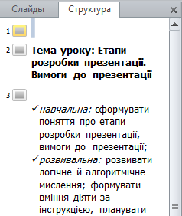Як і в текстовому документі в середовищі текстового процесора, **структуру презентації** в середовищі її створення визначають заголовки та підзаголовки слайдів.

Щоб швидко переглянути структуру презентації слід обрати вкладку ***Структура*** в лівій частині вікна.

Які саме об’єкти міститиме слайд та як вони будуть розміщуватися один відносно одного, визначає **макет слайда**.

1. Формування практичних умінь і навичок

**Увага! *Під час роботи з комп’ютером дотримуйтеся правил безпеки та санітарно-гігієнічних норм.*** (Інструктаж з правил техніки безпеки)

**Завдання 1. *Перегляд вулиць (слайд 15)***

Оберіть макети слайдів презентації ***Перекладач***.

*Завдання на с. 45 підручника*

**Завдання 1. *Працюємо в парах(слайд 16)***

Обговоріть вимоги до презентацій. Чому важливо сформулювати мету створення презентації? Від чого вона залежить?

*Завдання на с. 52 підручника*

**Завдання 2. *Працюємо в парах(слайд 16)***

Обговоріть, які помилки допущено при створенні презентації ***Так не робити***. Сформулюйте поради автору презентації та порівняйте їх з рекомендаціями іншої пари.

*Завдання на с. 52 підручника*

1. Підсумок уроку

Обговорюємо *(слайд 17)*

1. Які розрізняють етапи створення презентації?
2. Яких рекомендацій доцільно дотримуватися при створенні презентації?
3. Як можна швидко переглянути структуру презентації?
4. Що таке макет слайда? Чим відрізняються різні макети?

**Рефлексія *(слайд 18)***

* + *Що нового сьогодні дізналися?*
  + *Чого навчилися?*
  + *Що сподобалось на уроці, а що ні?*
  + *Чи виникали труднощі?*

1. **Домашнє завдання*(слайд 19)***

1) Опрацювати **п.5.1-5.3**